Мастер - класс по изготовлению новогодней открытки к году петуха

Автор: Александрова Ирина Николаевна, воспитатель МДОУ «Детский сад» № 218 г. Ярославля, высшая квалификационная категория.
Назначение работы: изготовить открытку к году петуха своими руками и поздравить своих близких.

Есть сказка мудрая в народе,
В ней петушок есть золотой,
И снова праздник к нам приходит
С предновогодней суетой.
Пусть в новый год, как в старой сказке,
Добро приходит в каждый дом!
Ведь символ года не напрасно
Зовется красным петухом!

Предлагаю изготовить открытку:

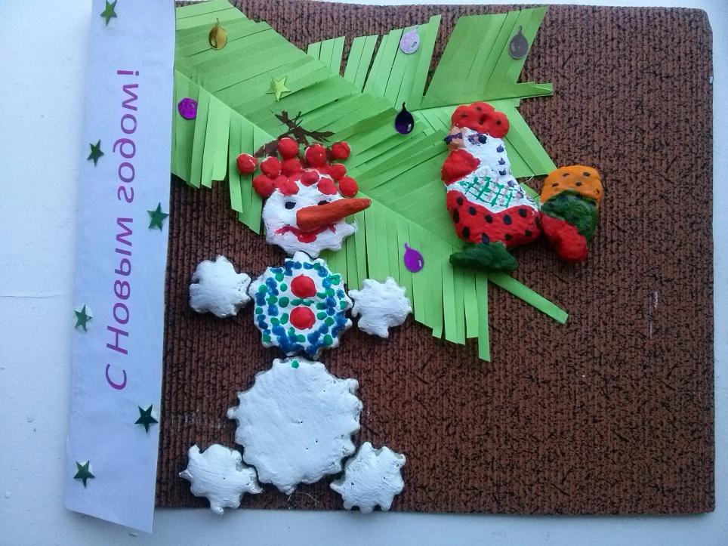

Для выполнения работы на потребуется:
- цветной лист картона, формат А4; - двухсторонняя цветная бумага (зеленая); - комочек соленого теста белого цвета; - скалка для раскатки теста; - круглые формочки диаметром 5 см – 1 шт., 3 см – 1 шт., 2.5 см – 1 шт., 1.5 см – 4шт - небольшой отрезок новогодней фольги; - трафарет петушка; - гуашь для расписывания петушка; - клей ПВА; - кисти №2 и №10.

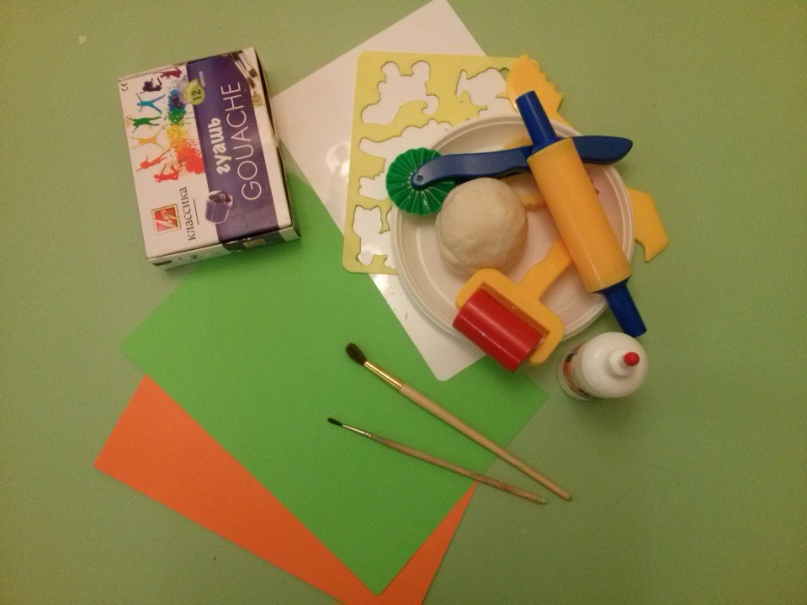
Начнем работу с подготовки теста и лепки снеговичка и петушка, т.к. им надо время просохнуть. Сушить слепленные изделия можно на воздухе или в духовке, на батарее сушить нельзя (изделие теряет форму).

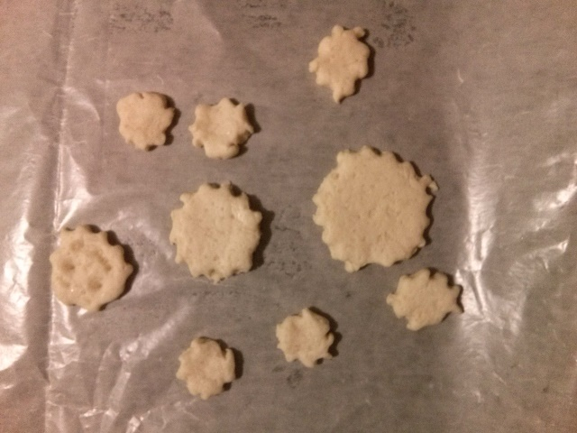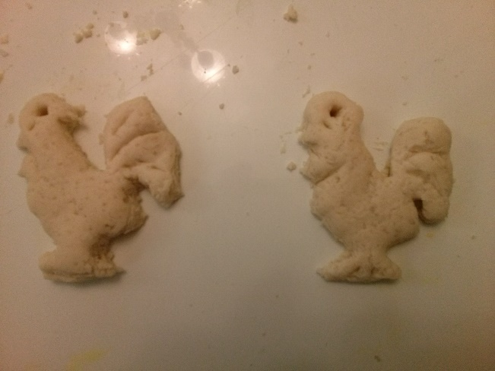

После просушки расписываем петушка. Предлагаю расписать его, как Дымковскую игрушку или по желанию взять другой вариант:
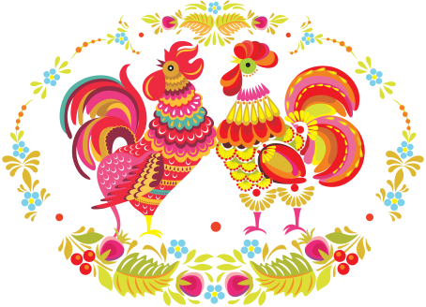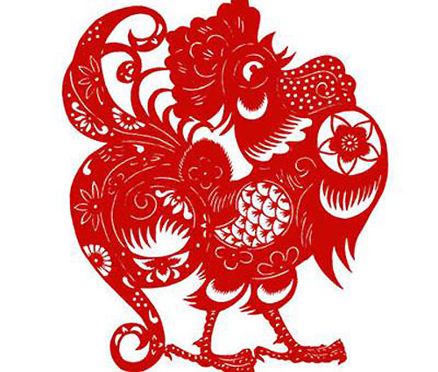

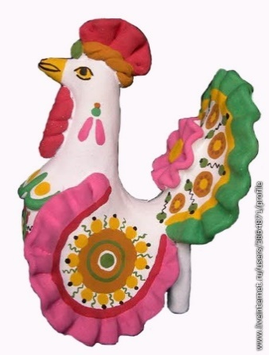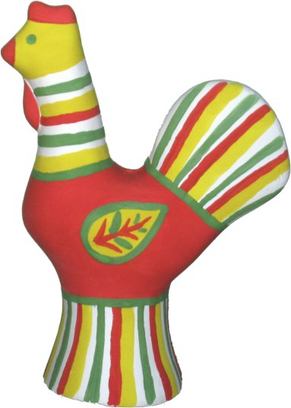

Следующий шаг: подготовка веточки для елочки.
Берем лист зеленой бумаги (размер 7 х 21 см),
Складываем его пополам
Загибаем со стороны сгиба 0,5 см.

Разрезаем заготовку на узкие полоски под наклоном. 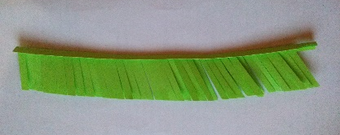

Разгибаем лист, чтобы получилась «веточка».
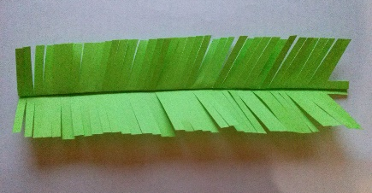

Так же изготовить 2 полоску, она потребуется для боковых веточек.
Когда все составляющие готовы, можно составлять открытку целиком:
-отмеряем с левой стороны картона 5 см и делаем сгиб, в таком виде открытку в дальнейшем можно будет поставить на столе;
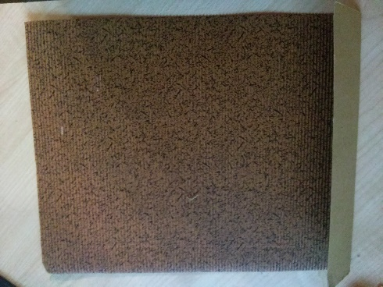

- выкладываем веточки и приклеиваем их;
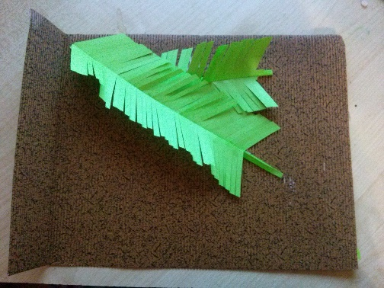

После того, как расписали снеговика и петушка, располагаем их на открытке Местонахождения их может быть разным: по вашему желанию и фантазии.
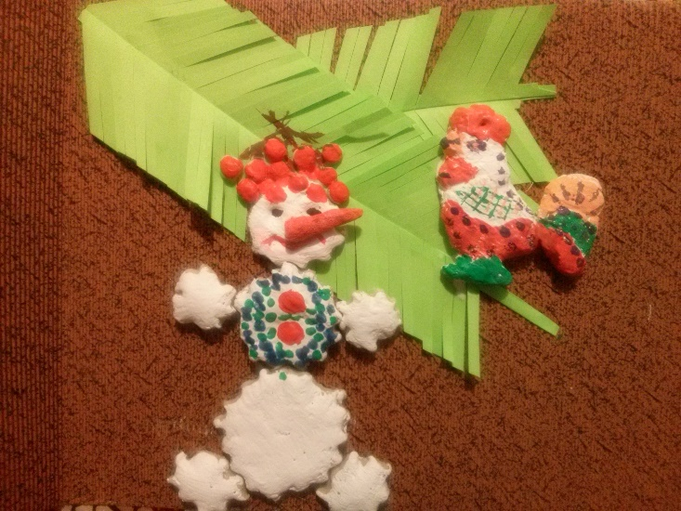

Теперь осталось украсить елочку новогодней гирляндой и приклеить на боковую часть основы поздравление – «С Новым годом!» - или пожелание.
Желаю всем добра в новом году и творческих успехов.

